Scambio termico per irraggiamento:
L’irraggiamento è il terzo modo (dopo conduzione e convezione) in cui i corpi possono scambiare calore. Esso si manifesta con il trasporto di energia mediante onde elettromagnetiche, ossia onde che si propagano in direzione rettilinea ed in cui campo elettrico E e campo magnetico B oscillano in piani ortogonali a se stessi ed alla direzione di propagazione.

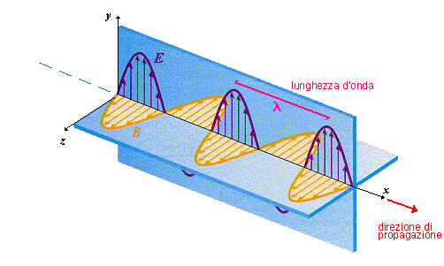
Fig.1 – andamento del campo elettromagnetico.

La condizione di massimo trasporto di energia si verifica quando i vettori E e B sono in fase tra di loro, quando si ha cioè quella che viene definita “polarizzazione rettilinea”.
Nonostante alcune somiglianze, campo acustico ed elettromagnetico presentano anche differenze fra di loro, la più visibile della quali è la posizione reciproca fra la direzione di propagazione e le altre grandezze vettoriali che caratterizzano l’onda: nel campo acustico avevano la stessa direzione, ora invece sono poste su piani ortogonali. Inoltre, fino a qualche decennio addietro, si credeva che mentre l’onda sonora necessitasse di un mezzo in cui propagarsi (l’aria, ad esempio), l’onda elettromagnetica si potesse propagare anche nel vuoto. In realtà anch’essa ha bisogno di un mezzo, i fotoni: particelle elementari, definite come la quantità indivisibile di energia elettromagnetica. Quindi il trasporto di energia è quantizzato; questo fenomeno però, viste però le elevate quantità di energia che analizzeremo, ci verrà mascherato, e potremo sostanzialmente non preoccuparcene.
Dopo questa breve premessa, suddividiamo ora le onde elettromagnetiche a seconda della frequenza (e della lunghezza d’onda) da cui sono caratterizzate. Innanzitutto ricordiamo la relazione che lega la frequenza f alla lunghezza d’onda λ:
$λ=\frac{c}{f}$ (1)
dove la costante c, pari alla velocità della luce, vale $3⋅{\text{10}}^{8}$ m/s.

Tipo | f (Hz) | λ (m)
Onde hertziane | $$\text{50}÷\text{1000}$$ | $${\text{10}}^{6}÷{\text{10}}^{9}$$
Onde radio | fino a $2⋅{\text{10}}^{9}$ | $${\text{10}}^{−2}$$
Microonde | fino a ${\text{10}}^{\text{11}}$ | $${\text{10}}^{−3}$$
Infrarosso | $$2⋅{\text{10}}^{\text{11}}÷{\text{10}}^{\text{14}}$$ | $${\text{10}}^{−3}÷{\text{10}}^{−6}$$
Luce visibile | fino a $5⋅{\text{10}}^{\text{14}}$ | $$0\text{.}4⋅{\text{10}}^{−6}÷0\text{.}7⋅{\text{10}}^{−6}$$
Ultravioletto | $${\text{10}}^{\text{15}}÷{\text{10}}^{\text{17}}$$ | $$0\text{.}4⋅{\text{10}}^{−6}÷{\text{10}}^{−9}$$
Raggi X | $${\text{10}}^{\text{17}}÷{\text{10}}^{\text{19}}$$ | $${\text{10}}^{−\text{10}}÷{\text{10}}^{−\text{11}}$$
Raggi γ | $${\text{10}}^{\text{19}}$$ | $${\text{10}}^{−\text{10}}$$

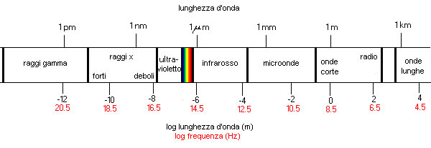
Fig.2 – spettro delle onde elettromagnetiche.

Le tre categorie di onde a più alta frequenza vengono dette “radiazioni ionizzanti” e sono dannose per gli esseri viventi, in quanto le loro frequenza è tale da mandare in risonanza gli elementi costituenti del corpo, spezzando i legami molecolari e originando possibili mutazioni genetiche. Siccome nell’analisi delle fonti di energia non bisogna scindere gli effetti termici dai danni biologici che esse possono causare agli esseri viventi, tali onde non verranno analizzate come possibili sorgenti utilizzabili.
Per lo stesso motivo verranno trascurate le onde hertziane: i valori elevati di campo elettrico che le caratterizzano sono in grado di provocare danni agli organismi viventi. Non prenderemo neppure in esame le onde radio, essendo la loro innocuità ancora in fase di studio.
La nostra attenzione, quindi, si concentrerà soprattutto su microonde, infrarosso e luce visibile.

Il corpo nero:
Occupiamoci ora di studiare l’energia emessa da un corpo: solo per il fatto di trovarsi ad una data temperatura, esso sarà sorgente di una radiazione elettromagnetica.
Alla stessa temperatura, corpi diversi emanano energie distinte. Non è però possibile che l’emissione superi un determinato valore; il “corpo nero” è la sorgente in grado di raggiungere tale emissione limite . Esso è un’astrazione matematica, il cui spettro è definito come l’inviluppo delle radiazioni emesse da tutti gli altri corpi ad una data temperatura.
Nella realtà il corpo nero può essere approssimato con un corpo concavo, nero, non lucido, scabro, in grado quindi di assorbire tutta la radiazione incidente, senza rifletterla o trasmetterla.
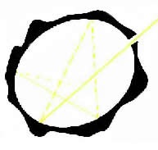
Fig.3 – possibile realizzazione di un corpo nero: la radiazione che entra dal foro esce dal corpo solo dopo numerose riflessioni, nelle quali ha perso quasi tutta la sua energia.

Un corpo nero ha quindi coefficiente di assorbimento a pari ad uno, e coefficiente di riflessione r nullo:
$a=\frac{I_{a}}{I_{i}}=1$ $r=\frac{I_{r}}{I_{i}}=0$ (2)
dove I_{a}, I_{r} ed I_{i} sono rispettivamente le intensità della radiazione assorbita, riflessa e incidente.

Leggi del corpo nero:
Le leggi che verranno ora enunciate hanno validità ristretta al caso di corpo nero e non varranno, in generale, per gli altri materiali.
Definiamo innanzitutto il potere emissivo integrale q: esso è pari alla potenza emessa per metro quadro di superficie:
$q=\frac{E}{τ⋅S}$ (3)
dove E è l’energia emanata, τ il tempo e S la superficie. Dalla definizione si evince facilmente l’unità di misura di tale potere emissivo integrale: W/m².
La legge di Stefan-Boltzmann fornisce una relazione che lega q alla temperatura a cui il corpo è posto:
$q_{0}=σ_{0}⋅T^{4}$ (4)
in cui il pedice 0 indica che ci stiamo riferendo al corpo nero. La costante σ₀, detta costante di Stefan-Boltzmann, vale:
$σ_{0}=5\text{.}\text{67}⋅{\text{10}}^{−8}\frac{W}{m^{2}⋅K^{4}}$ (5)
Per un corpo non nero, l’emissività integrale è inferiore a quella del corpo nero:
$q<q_{0}$ (6)
Introduciamo ora un’altra grandezza: l’emissività ε, definita come il rapporto fra l’emissività integrale di un corpo e quella del corpo nero:
$ε=\frac{q}{q_{0}}≤1$ (7)
tale rapporto è ovviamente pari a 1 solo nel caso di corpo nero.
Passiamo ora a definire il potere emissivo monocromatico q′, cioè la quantità di energia emessa per intervallo di lunghezza d’onda:
$q^{'}=\frac{\text{dq}}{dλ}$ (8)
da cui si ricava:
$q=\int_{0}^{∞}{q^{'}dλ}$ (9)
Definiamo infine l’emissività monocromatica ε′ come:
$ε^{'}=\frac{q^{'}(λ)}{q_{0}^{'}(λ)}$ (10)

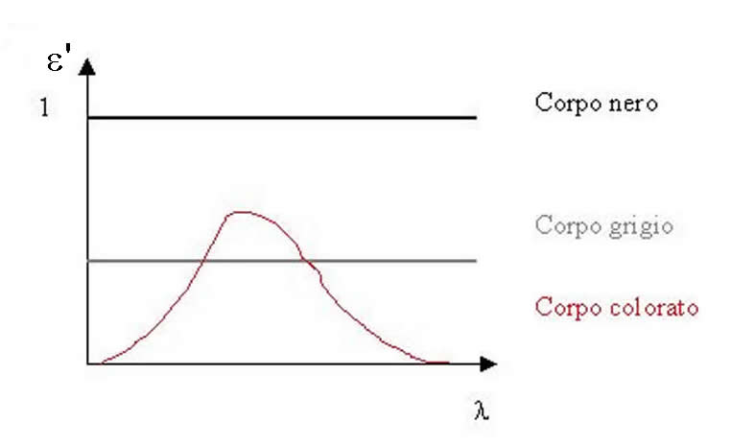
Fig.4 – andamento dell’emissività monocromatica per corpi neri, grigi e colorati.

Un corpo grigio è un corpo il cui coefficiente di assorbimento è costante, seppur minore di uno. Quindi l’emissività monocromatica è minore di 1, ma, come per il corpo nero, essa rimane costante con la lunghezza d’onda.
E’ quindi possibile riformulare la legge di Stefan-Boltzmann per il corpo grigio:
$q=ε⋅σ_{0}⋅T^{4}$ (11)

Legge di Wien (o del regresso):
Dall’analisi dello spettro di emissione di un corpo nero si nota come, con l’aumento della temperatura, esso raggiunga un valore di picco massimo sempre più elevato, la cui lunghezza d’onda corrispondente è sempre minore.
La legge di Wien enuncia che la temperatura alla quale il corpo è sottoposto e la lunghezza d’onda alla quale corrisponde l’emissività massima sono inversamente proporzionali:
$λ_{\text{max}}⋅T=\text{cos}t\text{.}$ (12)
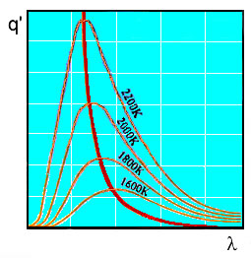
Fig.5 – i punti di massima emissività giacciono su un’iperbole equilatera.

Legge di Planck:
La legge di Planck esprime l’andamento dell’emissività in funzione della temperatura a cui il corpo è sottoposto e della lunghezza d’onda:
$q_{0}^{'}=\frac{C_{1}}{λ^{5}⋅(e^{{C_{2}}/λ⋅T}−1)}$ (13)
dove le due costanti valgono:
$C_{1}=3\text{.}\text{74}⋅{\text{10}}^{−\text{16}}\frac{J⋅m^{2}}{s}$ $C_{2}=1\text{.}\text{44}⋅{\text{10}}^{−2}m⋅K$ (14)
Quando la temperatura T è così elevata che il corpo risulta incandescente, il picco diventa marcatissimo:

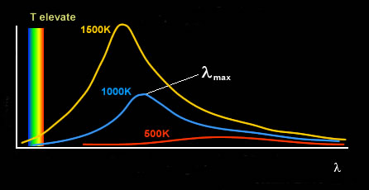
Fig.6 – a temperature elevate il picco di massima emissione risulta marcatissimo e il corpo emette luce

Come già detto, al crescere della temperatura, il punto di massimo si sposta verso lunghezze d’onda basse, spostandosi dall’infrarosso al visibile: per questo motivo i corpi, scaldandosi, tendono ad emettere luce visibile. Tale punto di massimo viene detto temperatura di colore. Vediamo alcuni esempi di sorgenti luminose e relative temperature di colore:
- lampadine a incandescenza: 3500 K;
- tubi fluorescenti: 7000 K;
- lampada allo Xenon: 5500 K (prossima a quella del Sole).
Paradossalmente, per la nostra percezione, le luci cosiddette “calde” (quali quelle rosse) hanno una temperatura di colore inferiore a quelle che consideriamo “fredde” (quali quelle blu). Il concetto di temperatura di colore acquista notevole importanza in fotografia, ove le pellicole vengono progettate in modo da compensare eventuali eccessi di luce rossa o azzura. Al contrario, le moderne telecamere (come d’altronde l’occhio umano) sono in grado di effettuare automaticamente questa compensazione.

Legge di Prevost:
Tale legge enuncia che il bilancio netto di energia, ossia la quantità di calore scambiato q_{s}, è pari alla differenza fra il calore emesso q_{em} e quello ricevuto q_{ric}:
$q_{s}=q_{\text{em}}−q_{\text{ric}}=q_{\text{em}}−a⋅q_{\text{inc}}$ (15)
dove si è sfruttata la relazione fra quantità di calore ricevuto q_{ric}, coefficiente di assorbimento a ed quantità di calore incidente q_{inc}.
Ovviamente tale legge ha carattere generale.

Legge di Lambert:
Definiamo per prima cosa il potere emissivo angolare i: esso è pari al rapporto tra la quantità di energia fluente attraverso l’angolo solido di ampiezza dω e l’angolo solido stesso
$i=\frac{\text{dq}}{dϖ}$ (16)

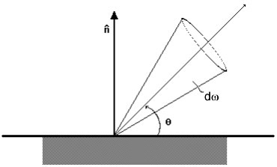
Fig.7 – determinazione del potere emissivo angolare.

Da ciò si ricava banalmente:
$q=\int{i⋅dω}=2π⋅i_{n}$ (17)
La legge di Lambert afferma che l’intensità di emissione i_{θ} in una data direzione è pari al prodotto fra l’intensità in direzione normale alla superficie emettente e il coseno dell’angolo compreso fra le due direzioni:
$i_{θ}=i_{n}⋅\text{cos}θ$ (18)

L’inviluppo delle ampiezze del potere emissivo angolare è una circonferenza:
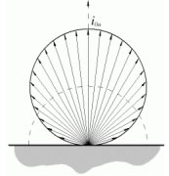
Fig.8 – andamento spaziale del potere emissivo angolare.

Altri corpi invece non seguono questa legge, assumendo così inviluppi bizzarri:
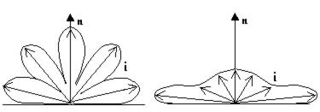
Fig.9 – andamento spaziale del potere emissivo angolare.

Rispetto ad una ipotetica emissione uniforme, spesso utilizzata per rappresentare l’emissione di corpi non neri (a semisfera) il valore in direzione normale dell’emissione di Lambert deve essere doppio di quella uniforme a parità di potere emissivo integrale.
$i_{n}=2⋅i_{\text{unif}}$ (19)

